ПРИНЯТО
на заседании педагогического
совета
протокол № 2
от 29.08.2013.

СОГЛАСОВАНО
на заседании Совета Школы
протокол № 1
от 29.08.2013.

УТВЕРЖДАЮ
Директор школы № 136
____________Л.Х. Зеленева
Введено в действие приказом по школе
№ 147 от 29.08.2013 г.

ПОЛОЖЕНИЕ
о рабочей программе
МБОУ «Русско-татарская средняя общеобразовательная школа № 136»
Приволжского района г. Казани

- Общие положения

1.1. Настоящее Положение разработано в соответствии с Законом Российской Федерации №273-ФЗ от 29.12.2012 «Об образовании в Российской Федерации», Уставом МБОУ «Русско-татарская средняя общеобразовательная школа № 136» Приволжского района г. Казани (далее Школа) и регламентирует порядок разработки и реализации рабочих программ педагогов.
Согласно Закону Российской Федерации № 273-ФЗ от 29.12.2012 «Об образовании в Российской Федерации» составление рабочих программ учебных курсов, предметов, дисциплин (модулей) входит в компетенцию Школы. Школа несет ответственность за качество реализуемых рабочих программ.
1.2. Рабочая программа - нормативно-управленческий документ Школы, характеризующий систему организации образовательной деятельности, определяющий объем, порядок, содержание изучения и преподавания учебной дисциплины (элективного курса, курса дополнительного образования), основывающийся на федеральном государственном образовательном стандарте, примерной или авторской программе по учебному предмету (образовательному компоненту).
1.3. Цель рабочей программы - сохранение единого образовательного пространства учреждения и предоставление широких возможностей для реализации различных технологий, подходов к построению учебного курса, предмета, дисциплины
1.4. Задачи программы: Рабочая программа позволяет спланировать применение всех необходимых для проведения уроков материалов, дает представление о том, как в практической деятельности педагогов реализуется Федеральный Государственный образовательный стандарт при изучении конкретных предметов с учетом:
- особенности образовательной политики Школы;
- статуса Школы;
- образовательных потребностей и запросов обучающихся:
- особенности контингента обучающихся;
- авторского замысла педагога.
1.5. Функции рабочей программы:
- нормативная, то есть является документом, обязательным для выполнения в полном объеме;
- целеполагания, то есть определяет ценности и цели, ради достижения которых она введена в тот или иной образовательный предмет;
- определения содержания образования, то есть фиксирует состав элементов содержания, подлежащих усвоению учащимися (требования к минимуму содержания), а также степень их трудности;
- процессуальная, то есть определяет логическую последовательность усвоения элементов содержания, организационные формы и методы, средства и условия обучения;
- оценочная, то есть выявляет уровни усвоения элементов содержания, объекты контроля и критерии оценки уровня обученности учащихся.

- Технология разработки рабочей программы

2.1. Рабочая программа составляется учителем-предметником, педагогом дополнительного образования по определенному учебному предмету или курсу (элективному, курсу дополнительного образования) на один учебный год.
2.2. Проектирование содержания образования на уровне отдельного учебного предмета (курса) осуществляется индивидуально каждым педагогом в соответствии с уровнем его профессионального мастерства и авторским видением дисциплины (образовательного компонента).
2.3. Количество часов, отводимых на освоение Рабочей программы, должно соответствовать Учебному плану Школы.
2.4. Учитель составляет Рабочую программу на основе имеющихся примерных (типовых) учебных программ, авторских рабочих учебных программ. При этом Рабочая программа может отличаться от вышеназванных программ не более чем на 20 %.

3. Структура рабочей программы

3.1. Структура Программы является формой представления учебного предмета (курса) как целостной системы, отражающей внутреннюю логику организации учебно-методического материала, и включает в себя следующие элементы:
1. Титульный лист
2. Пояснительная записка
3. Содержание рабочей программы
4. Требования к уровню подготовки обучающихся
5. Литература и средства обучения
6. Календарно-тематический план учителя (обязательное ежегодное приложение к рабочей программе)

4. Основные характеристики компонентов рабочей программы

4.1. Титульный лист содержит:
1.Полное наименование Школы (согласно Уставу)
2.Наименование учебного предмета (курса)
3. Указание параллели, на которой изучается предмет
4. Сведения об учителях авторах-составителях рабочей программы (одного или нескольких)
5. Срок реализации (при необходимости)
6. Грифы рассмотрения, согласования, утверждения рабочей программы
7. Год разработки рабочей программы

4.2. В тексте пояснительной записки к Рабочей программе указывается:
- Цели и задачи, решаемые при реализации рабочей программы с учетом особенностей региона, Школы
- Нормативные правовые документы, на основании которых разработана рабочая программа
- Сведения о программе (примерной/ типовой/ или авторской), на основании которой разработана рабочая программа, с указанием наименования, если есть – авторов, места и года издания
- Обоснование выбора примерной (типовой) или авторской программы для разработки рабочей программы
- Определение места и роли учебного курса, предмета в овладении обучающимися требований к уровню подготовки обучающихся (выпускников) в соответствии с ФГОС
- Информация об используемом УМК (особенности содержания и построения)
- Информация о количестве учебных часов, на которое рассчитана рабочая программа (в соответствии с учебным планом, годовым календарным учебным графиком)
- Виды и формы промежуточного, итогового контроля, материалы для их проведения
- Планируемый уровень подготовки выпускников на конец учебного года в соответствии с требованиями, установленными ФГОС, образовательной программой Школы, требованиями ОГЭ и ЕГЭ
4.3 Содержание рабочей программы может полностью соответствовать содержанию примерной (типовой) программы МОиН РФ или авторской программы курса (дается ссылка на используемую без изменений программу или прилагается ее текст).
Школа может вносить изменения (не более 20%) в примерную (типовую) или авторскую программу.
4.4 Календарно-тематический план является приложением к рабочей программе и разрабатывается учителем на каждый учебный год.
В Школе устанавливается структура календарно- тематического плана, в которой должно быть определено:
- Количество часов, отведенное на изучение курса, тем (разделов)
- Темы каждого урока
- Даты прохождения тем (разделов)
- Виды, формы контроля (контрольных, лабораторных, практических, зачетов и др., в т.ч. в формате требований ГИА и ЕГЭ)
- По решению ШМО в структуру могут быть внесены дополнительные разделы
Тематическое планирование оформляется в виде таблицы

5. Утверждение рабочей программы

5.1. Утверждение Программы предполагает следующие процедуры:
- рассмотрение на заседании методического объединения учителей;
- согласование с заместителем директора, курирующего данного педагога, предмет, курс, направление деятельности;
- принятие педагогическим советом;
- утверждение директором Школы с последующим изданием приказа об утверждении рабочих программ до 1 сентября текущего года.
5.2. При несоответствии Программы установленным данным Положением требованиям руководитель Школы накладывает резолюцию о необходимости доработки с указанием конкретного срока исполнения.
5.3. Все изменения, дополнения, вносимые педагогом в Программу в течение учебного года, должны быть согласованы с заместителем директора, курирующим данного педагога, предмет, курс, направление деятельности.
Приложение 1
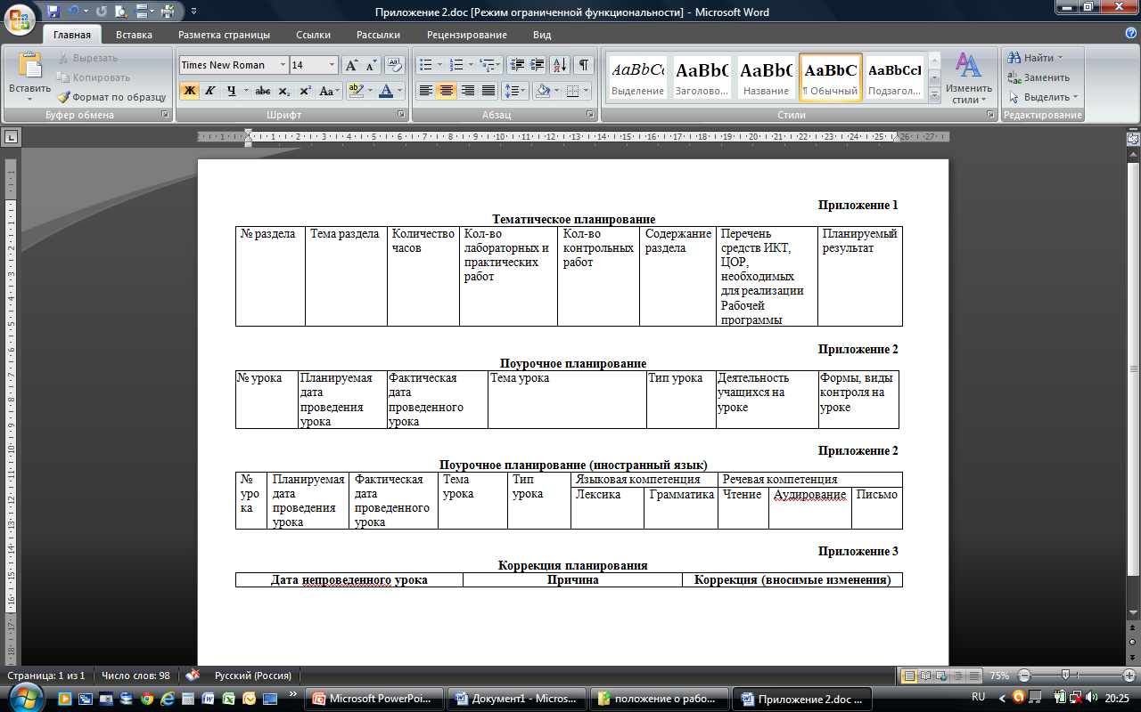
Приложение 2
Государственное бюджетное общеобразовательное учреждение
средняя общеобразовательная школа № 404
Колпинского района Санкт-Петербурга

«РАССМОТРЕНО»  на методическом объединении  учителей,  протокол №____  от ____________ | «СОГЛАСОВАНО»  зам.дир. по УВР  __________________  «__» _______ 201__ г. | «ПРИНЯТО»  на Педагогическом Совете,  протокол № ________  от _________________ | «УТВЕРЖДАЮ»  Директор  _______________________  приказ № ______  от ____________________

РАБОЧАЯ ПРОГРАММА

по ______________________________________________________
для _____ класса

Авторы – составители
Учитель ___________ (ФИО)

201__ - 201__ учебный год

Приложение 3

Приложение 4

Типы урока | Деятельность учащихся на уроке | Виды контроля | Формы работы
1.Урок изучения и первичного закрепления новых знаний  2. Урок закрепления знаний  3. Урок комплексного применения ЗУН  4. Урок обобщения и систематизации знаний  5.Урок контроля, оценки и коррекции знаний учащихся  6. Комбинированный урок  7. Урок развития речи | Беседа  Подготовка выступления  Озвучивание, комментирование и т.п. видеофрагмента  Выполнение дифференцированных заданий  Исследование  Игра  Консультации  Контрольная, проверочная и т.п.  Поисковая работа  Перевод информации из одного вида в другой  Практическая работа  Составление (разгадывание) кроссворда, головоломки, ребуса  Работа с дополнительной литературой.  Работа с текстом учебника (конспектирование, составление плана, составление рассказа, составление тезисов, составление вопросов)  Работа с цифровыми источниками информации  Самостоятельная учебная деятельность  Составление таблиц  Выполнение упражнений по повторению  Выполнение эксперимента  Практическая работа с…  Поисковая деятельность  Индивидуальная работа с …  Работа в парах с …  Работа в группах с …  Фронтальная работа с… | ПР – проверочная работа  ЛР – лабораторная работа  ДР – диагностическая работа  СР – самостоятельная работа  КР – контрольная работа  ПДЗ – проверка домашнего задания  УО – устный опрос  ФО – фронтальный опрос (экспресс-опрос)  З – зачет | самопроверка, взаимопроверка,  тест,  работа с дидактическими материалами, с материалами ГИА, по карточкам, с материалом учебника и т.п.

Приложение 5
Коррекция планирования

Дата непроведенного урока | Причина | Коррекция

